kiderül, melyik magyar focicsapat lép pályára new jerseyben
Tizenkét csapat verseng egymással Budapesten a 2017. évi „Danone Focikupa a Gyermekekért” országos, U12-es gyermeklabdarúgó torna nemzeti döntőjében. A Danone és az MLSZ által rendezett kupa nyertes csapata New Jerseybe utazik, hogy megvívjon a világ legnagyobb, gyerekek számára rendezett tornájának nemzetközi fináléjában. A budapesti döntőbe a Békéscsaba Labdarúgó Akadémia, a Bozsik Akadémia Nyíregyháza, az Eger Plútó, az ETO Futball, az FTC, a kaposvári Bene Ferenc Labdarúgó Akadémia, a Monori SE, az MTK U12, a Puskás Ferenc Labdarúgó Akadémia, a Szeol SC, az UTE, valamint a ZTE FC csapatai jutottak be.
A torna különleges eleme, hogy a résztvevő labdarúgó akadémiák bevonásával a Danone és az MLSZ sportszer és sportfelszerelés gyűjtést szervezett, amellyel az állami gondoskodásban és nevelőszülőknél élő gyerekeket segítik. A sportfelszerelések átadására az eseményen kerül sor.
A kárpátok maradOnája a magyaroknak is szurkol
Az esemény díszvendége, a Kárpátok Maradonájaként ismert legendás román focista, Gheorghe Hagi lesz.
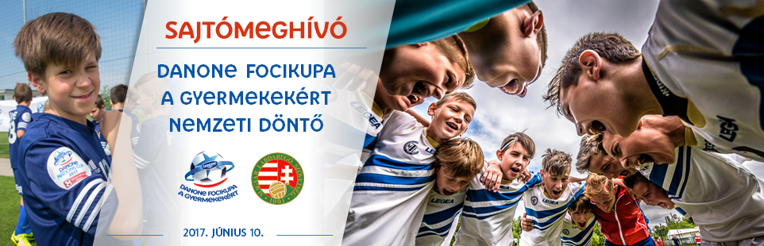
A Danone Magyarország Kft. és az MLSZ Grassroots Programja
ezúton tisztelettel meghívja Önt a Danone Focikupa a Gyermekekért budapesti, nemzeti döntőjének sajtónyilvános megnyitó eseményére és mérkőzéseire.

Az eseményen részt vesznek és felszólalnak:
. |  | 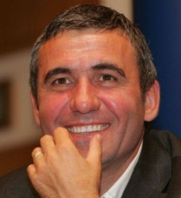
Paolo Maria Tafuri  ügyvezető igazgató  Danone Magyarország Kft. |  | Gheorghe Hagi  román válogatott labdarúgó, edző |  | Nyilasi Tibor  elnökségi tag,  Magyar Labdarúgó Szövetség  a Danone Focikupa a Gyermekekért fővédnöke
Sárfalvi Péter  nemzeti utánpótlás-nevelésért és sportkapcsolatokért felelős helyettes államtitkár | Détári Lajos  61-szeres válogatott labdarúgó |  | Hevesi Tamás  tiszteletbeli nagykövet  Danone Focikupa a Gyermekekért
Az esemény időpontja és helyszíne
Időpont: 2017. június 10. (szombat) 10:30,
Helyszín: Angyalföldi Sportközpont, 1131 Budapest, Rozsnyay u. 4.
Megtisztelő jelenlétére feltétlenül számítunk!
Kérjük, jelezze részvételi szándékát a Premier Kommunikációs Iroda munkatársánál, Tölgyi Krisztinánál a 1/483-1860 vagy a 30/915-9002-es telefonszámon vagy a tolgyi@premiercom.hu e-mail címen.

